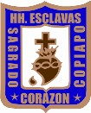
FUNDACION CATALINA DE MARÍA LICEO SAGRADO CORAZÓN- COPIAPÓ
71 AÑOS, 1949 – 2020

GUÍA DE RELIGIÓN
Unidad 0:Partes de la misa | OA: Comprender la importancia de la Eucaristía
Profesora: Cecilia Jaime | Fecha: 16 al 20 de Marzo 2020

I.- Lee el texto que está en el recuadro y después busca en tu diccionario las palabras que están subrayadas y escribe su significado en las líneas.
La Santa Misa:
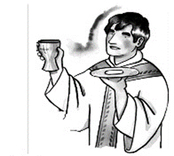
¿Qué es la Misa?

- Primero que nada, la misa es una fiesta. ¿Por qué hacemos la fiesta? Porque gracias a que Jesús Resucitó, todas las personas podemos salvarnos, o sea, después de morir podremos ir al cielo y vivir ahí para siempre con Dios.
- Segundo: La misa es el memorial de sacrificio de nuestro Señor. Esto significa que Jesucristo al irse de este mundo NO quiso dejarnos un cuadro o una estatua suya, sino el estar de verdad presente en cada misa que se presente.
- Tercero: La misa es un banquete. Así como nuestro cuerpo necesita comer para vivir, nuestra alma necesita comer a Jesús para ser feliz y llegar al cielo. En la misa comulgamos y Jesús viene a nuestra alma.
- Cuarto: La misa es un sacrificio. La Iglesia nos enseña que en cada misa se vive realmente, el sacrificio de Jesús en la cruz. Cristo se ofrece a morir por nosotros y perdonar nuestros pecados.

1.- _____________________________________________________________
_____________________________________________________________
2.- _____________________________________________________________
_____________________________________________________________
3.- _____________________________________________________________
_____________________________________________________________
4.- _____________________________________________________________
_____________________________________________________________

¿Para qué vamos a misa?
Cuando los católicos vamos a misa, lo más importante es que en ella alabamos a Dios, o sea, le decimos que es lo más grande que existe, que lo amamos y respetamos. En la misa damos gracias a Dios por todas las cosas buenas que nos ha dado.
En la misa pedimos perdón por las veces que le hemos ofendido, aunque ya sabemos que los pecados graves solo se perdonan en la Confesión. En la misa nos ofrecemos nosotras mismas a Dios, porque le amamos y le prometemos que vamos a tratar de ser mejores.
En la misa le pedimos a Jesús su ayuda, recuerda que nosotras solas no podemos lograr muchas cosas, pero con la ayuda de Dios sí podemos. Hay que ponernos en sus manos.

II.- Actividad
Completa la oración a Jesús con las siguientes palabras:
1- Señor te alabo por _________________________________________
_________________________________________________________
2.- Señor te quiero dar gracias por_______________________________
_________________________________________________________
3.- Te pido perdón por ________________________________________
_________________________________________________________
4.- Señor yo te quiero ofrecer___________________________________
_________________________________________________________
5.- Señor te pido ayuda en _____________________________________
_________________________________________________________
Partes de la Misa
La misa se divide en 3 partes: Saludo inicial, Liturgia de la Palabra y Liturgia de la Eucaristía o Eucarística. Cada una se divide de la siguiente forma:

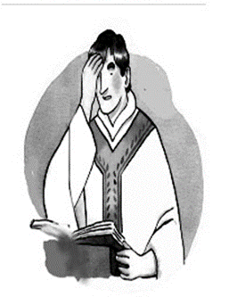
I PARTE-
- SALUDO INICIAL: En el saludo inicial, el celebrante (sacerdote) ingresa y besa el altar, hacemos la Señal de la Cruz y el sacerdote saluda a la asamblea reunida en la Iglesia.
- En el ACTO PENITENCIAL, le pedimos perdón a Dios por nuestras ofensas rezando YO CONFIESO.
- Después REZAMOS O CANTAMOS EL GLORIA DIOS EN EL CIELO. Con esta oración alabamos a Dios reconociendo su santidad.
- Luego en la ORACIÓN COLECTA el sacerdote recoge todas las intenciones de la asamblea y las presenta a Dios.

II PARTE-
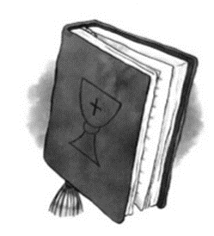
- LITURGIA DE LA PALABRA: Ya que nos preparamos, entonces podemos escuchar el mensaje de Jesús en cuatro lecturas de la Biblia
- Primera Lectura: En el Antiguo Testamento Dios nos habla a través de la historia del pueblo de Israel y de sus profetas.
- Salmo: Meditamos rezando o cantando un salmo.
- Segunda Lectura: En el nuevo Testamento, Dios nos habla a través de los apóstoles.
- Evangelio: El canto del Aleluya nos dispone a escuchar la proclamación del misterio de la vida de Jesús. Al final aclamamos diciendo: Gloria a Ti, Señor Jesús. Esta es la lectura más importante por eso la escuchamos de pie.
- Después sigue la Homilía del padre, donde él nos explica la palabra de Dios y nos da sus consejos.
- Luego todos rezamos el Credo, donde confesamos nuestra fe.
- Oración de los Fieles: Rezamos unos por otros, pidiendo por las necesidades de todos diciendo: Te lo pedimos Señor.

III PARTE-
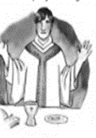
LITURGIA EUCARÍSTICA: Esta es la última parte de la misa y lo más importante es que en ella el pan y el vino se convierten en el cuerpo y sangre de Jesús.

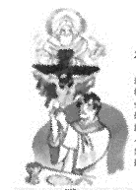
- Presentación de las ofrendas: Presentamos el pan y el vino, que se transforman en el cuerpo y sangre de Cristo. Realizamos la Colecta en favor de toda la Iglesia. Oramos sobre las ofrendas.
- Consagración: Es la parte más importante de la misa, en la cual, el sacerdote hace memoria de la Última Cena, pronunciando las mismas palabras de Jesús. El pan y el vino se transforman en el cuerpo y la sangre de Jesús.
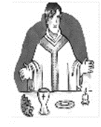
- Padre Nuestro: Preparándonos para comulgar rezamos la oración que Jesús nos enseñó. En ella pedimos por el pan de cada día, por el perdón de los pecados para que nos libere de todo mal.

- Saludo de la paz: Todos nos damos la mano en señal del amor que debe haber entre todos los hermanos. Se reza el Cordero de Dios
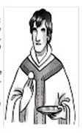
- Comunión: El sacerdote toma el pan y dice: Este es el cordero de Dios, el que quita los pecados del mundo, dichosos los llamados a la cena del Señor.
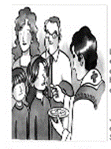
Y todos respondemos: “Señor no soy digno de que entres en mi casa, pero una palabra tuya bastará para sanarme”.
Este es un acto de humildad y de fe, antes de recibir a Jesús.
La comunión es el encuentro más importante de todo el día, porque no hay nada más importante que recibir a Jesús.
Jesús está presente en cada fragmento de la sagrada hostia. Damos gracias a Jesús por haberlo recibido y pedirle que nos ayude a vivir como Él quiere.
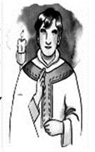
- Despedida: La misa ha terminado, pero antes de volver a nuestras actividades, llevando a Jesús en nuestros corazones, recibimos la bendición de:” Dios, Padre, Hijo, y Espíritu Santo.”
III. ACTIVIDAD:
Pon el número que corresponde del Concepto de las partes de la misa de la columna A, al significado que se encuentra en la columna B.

A B
1.- Comunión ___ Presentación del pan y el vino
2.- Liturgia de la Palabra ___ Pedimos perdón por las ofensas
3.- Consagración ___ Termina la misa
4.- Despedida ___ Momento de recibir a Jesús
5.- Presentación de las ofrendas ___ Se leen las 4 lecturas
6.- Acto Penitencial ___ Memoria de la Ultima Cena
7.- Saludo Inicial ___ Alabamos a Dios cantando
8.- Saludo de la paz ___ El celebrante entra y besa el altar
9.- Oración Colecta ___ Nos damos la mano en señal de amor
10.- Gloria ___ El sacerdote recoge las intensiones

